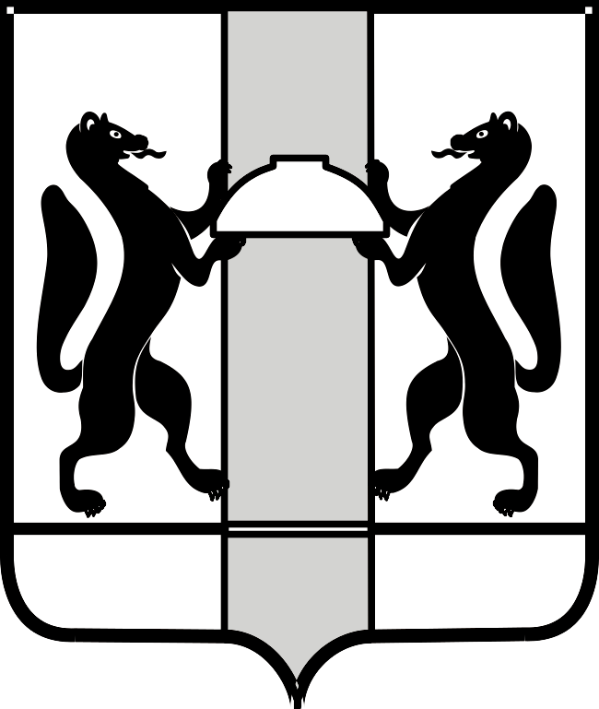
МИНИСТЕРСТВО ЗДРАВООХРАНЕНИЯ НОВОСИБИРСКОЙ ОБЛАСТИ
ПРИКАЗ
№
г. Новосибирск

О реализации мероприятий регионального проекта
«Формирование системы мотивации граждан к здоровому образу жизни,
включая здоровое питание и отказ от вредных привычек»
национального проекта «Демография» в 2023 году

Для обеспечения достижения целей, показателей и результатов регионального проекта «Формирование системы мотивации граждан к здоровому образу жизни, включая здоровое питание и отказ от вредных привычек» национального проекта «Демография» (далее - региональный проект), утвержденного протоколом заседания регионального Проектного комитета областных исполнительных органов государственной власти Новосибирской области, государственных органов Новосибирской области от 02.04.2019, п р и к а з ы в а ю:
1. Утвердить план реализации мероприятий регионального проекта в 2023 году (далее - План).
2. Руководителям государственных медицинских организаций Новосибирской области обеспечить:
1) выполнение мероприятий регионального проекта в соответствии с Планом;
2) участие специалистов в разработке муниципальных программ по укреплению общественного здоровья, корпоративных программ укрепления здоровья на рабочем месте;
3) направление отчетов о выполнении мероприятий регионального проекта в министерство здравоохранения Новосибирской области в соответствии с Планом.
3. Директору государственного казенного учреждения здравоохранения Новосибирской области «Региональный центр общественного здоровья и медицинской профилактики» (далее - ГКУЗ НСО «РЦОЗ и МП») Фомичевой М.Л. обеспечить:
1) оказание методической помощи главам муниципальных образований по разработке муниципальных программ по укреплению общественного здоровья, руководителям предприятий (организаций) Новосибирской области по разработке корпоративных программ укрепления здоровья на рабочем месте, медицинским организациям Новосибирской области;
2) направление отчетов по контрольным точкам и по реализации мероприятий регионального проекта в 2023 году в министерство здравоохранения Новосибирской области в соответствии с Планом.
4. Контроль за исполнением настоящего приказа оставляю за собой.

Министр К.В. Хальзов

Э.А. Прохорова
(383) 278 45 19
Утвержден
приказом министерства здравоохранения
Новосибирской области
от _________№ ________

ПЛАН
реализации мероприятий регионального проекта Новосибирской области «Формирование системы мотивации граждан к здоровому образу жизни, включая здоровое питание и отказ от вредных привычек» национального проекта «Демография» на 2023 год
№  п/п | Наименование мероприятия | Срок исполнения | Ответственный исполнитель
1. | Подготовка писем, приказов, отчетов
1.1 | Внесение изменений в паспорт регионального проекта на портал в государственную интегрированную информационную систему управления общественными финансами «Электронный бюджет» (при необходимости) | в течение года | Министерство здравоохранения Новосибирской области
1.2 | Подготовка проекта приказа министерства здравоохранения Новосибирской области «О внесении изменений в приказ министерства здравоохранения Новосибирской области от 30.01.2020 № 188 «Об утверждении региональной программы Новосибирской области «Укрепление общественного здоровья» | до 01.04.2023 | Министерство здравоохранения Новосибирской области  ГКУЗ НСО «РЦОЗ и МП»
1.3 | Письма министерства здравоохранения Новосибирской области главам муниципальных образований Новосибирской области «О внедрении муниципальных программ в 2024 году» (Кыштовский район, Северный район, Татарский район, Убинский район, Усть-Таркский район, Чистоозерный район, Чулымский район) | 31.03.2023 | Министерство здравоохранения Новосибирской области  ГКУЗ НСО «РЦОЗ и МП»
1.4 | Письма министерства здравоохранения Новосибирской области членам межведомственной комиссии по реализации мер, направленных на формирование среды, способствующей ведению здорового образа жизни, укрепление здоровья и формирование системы мотивации населения Новосибирской области к здоровому образу жизни «О заседании межведомственной комиссии» | 14.08.2023 | Министерство здравоохранения Новосибирской области
1.5 | Приказ министерства здравоохранения Новосибирской области «Об утверждении плана информационно-коммуникационной кампании по формированию системы мотивации граждан к здоровому образу жизни, включая здоровое питание и отказ от вредных привычек с использованием основных телекоммуникационных каналов для всех целевых аудиторий на 2023 год» | 31.03.2023 | Министерство здравоохранения Новосибирской области  ГКУЗ НСО «РЦОЗ и МП»
1.6 | Письма министерства здравоохранения Новосибирской области руководителям предприятий «О направлении информации» по промежуточным итогам реализации корпоративных программ укрепления здоровья на рабочем месте для рассмотрения на заседании Новосибирской областной и Новосибирской городской трехсторонней комиссии по регулированию социально-трудовых отношений в 2023 году | 20.04.2023 | Министерство здравоохранения Новосибирской области  ГКУЗ НСО «РЦОЗ и МП»
1.7 | Отчет по контрольной точке регионального проекта «Муниципальные районы, муниципальные округа (для городов федерального значения - административные округа или районы) внедрили муниципальные программы общественного здоровья» в муниципальных образованиях Новосибирской области в 2023 году (Доволенский район, Искитимский район, Каргатский район, Кочковский район, Краснозерский район, Купинский район, Новосибирский район) | 25.12.2023 | Министерство здравоохранения Новосибирской области  ГКУЗ НСО «РЦОЗ и МП»
1.8 | Отчет по контрольной точке регионального проекта «Внедрены корпоративные программы, содержащие наилучшие практики по укреплению здоровья работников» на территории Новосибирской области» в 2023 году | 25.12.2023 | Министерство здравоохранения Новосибирской области  ГКУЗ НСО «РЦОЗ и МП»
1.9 | Отчет по контрольной точке регионального проекта по проведению информационно-коммуникационной кампании на территории Новосибирской области в 2023 году | 25.12.2023 | Министерство здравоохранения Новосибирской области  ГКУЗ НСО «РЦОЗ и МП»
1.10 | Отчеты по реализации мероприятий регионального проекта в 2023 году | по графику | Министерство здравоохранения Новосибирской области  ГКУЗ НСО «РЦОЗ и МП»
2. | Основные мероприятия
2.1 | Организация взаимодействия с главами муниципальных образований Новосибирской области по реализации мероприятий муниципальной программы по укреплению общественного здоровья в 2023 году: Доволенский район, Искитимский район, Каргатский район, Кочковский район, Краснозерский район, Купинский район, Новосибирский район | в течение года | Главы муниципальных образований Новосибирской области  (по согласованию)  Министерство здравоохранения Новосибирской области  ГКУЗ НСО «РЦОЗ и МП»
2.2 | Организация взаимодействия с главами муниципальных образований Новосибирской области по разработке муниципальной программы по укреплению общественного здоровья в 2024 году: Кыштовский район, Северный район, Татарский район, Убинский район, Усть-Таркский район, Чистоозерный район, Чулымский район | в течение года | Главы муниципальных образований Новосибирской области  (по согласованию)  Министерство здравоохранения Новосибирской области  ГКУЗ НСО «РЦОЗ и МП»  Главный внештатный специалист стоматолог МЗ НСО  Главный внештатный специалист уролог МЗ НСО
2.3 | План информационно-коммуникационной кампании с использованием основных телекоммуникационных каналов для всех целевых аудиторий на 2023 год | апрель | Министерство здравоохранения Новосибирской области  ГКУЗ НСО «РЦОЗ и МП»
2.4 | Организация взаимодействия с руководителями организаций Новосибирской области по внедрению и результатам реализации корпоративных программ укрепления здоровья на рабочем месте | в течение года | Руководители организаций  (по согласованию)  Министерство здравоохранения Новосибирской области  ГКУЗ НСО «РЦОЗ и МП»
2.5 | Проведение совещания по разработке корпоративных программ укрепления здоровья на рабочем месте для руководителей организаций (предприятий), подведомственных департаменту образования мэрии города Новосибирска | в течение года | Руководители организаций  (по согласованию)  Министерство здравоохранения Новосибирской области  ГКУЗ НСО «РЦОЗ и МП»
2.6 | Организация и проведение обучающих семинаров для руководителей организаций (предприятий), подведомственных департаменту образования мэрии города Новосибирска по внедрению элементов корпоративных программ укрепления здоровья | в течение года | Руководители организаций  (по согласованию)  Министерство здравоохранения Новосибирской области  ГКУЗ НСО «РЦОЗ и МП»
2.7 | Организация взаимодействия с региональным отделением Фонда социального страхования по доведению до работодателей корпоративных программ укрепления здоровья на рабочем месте | в течение года | Руководитель регионального отделения Фонда социального страхования  (по согласованию)  Министерство здравоохранения Новосибирской области  ГКУЗ НСО «РЦОЗ и МП»
2.8 | Подготовка информации организациями Новосибирской области о промежуточных результатах реализации корпоративных программ укрепления здоровья на рабочем месте, содержащим наилучшие практики, к заседанию Новосибирской областной трехсторонней комиссии по регулированию социально-трудовых отношений, Новосибирской городской трехсторонней комиссии по регулированию социально-трудовых отношений | в течение года | Министерство здравоохранения Новосибирской области  ГКУЗ НСО «РЦОЗ и МП»  Руководители организаций  (по согласованию)
2.9 | Подготовка информации по корпоративным программам укрепления здоровья на рабочем месте, содержащим наилучшие практики, для размещения на сайте Правительства Новосибирской области, министерства здравоохранения Новосибирской области, регионального отделения Фонда социального страхования, в информационно-телекоммуникационной сети Интернет | в течение года | Руководители организаций  (по согласованию)  Министерство здравоохранения Новосибирской области  ГКУЗ НСО «РЦОЗ и МП»
2.10 | Оказание методической помощи медицинским организациям Новосибирской области в части организации и проведения профилактических мероприятий | в течение года | Министерство здравоохранения Новосибирской области  ГКУЗ НСО «РЦОЗ и МП»  Руководители медицинских организаций
2.11 | Оказание методической помощи медицинским организациям Новосибирской области в части организации и проведения медико-социологических исследований по вопросам потребления табака, риска пагубного потребления алкоголя, формирования здорового образа жизни у населения | в течение года | Министерство здравоохранения Новосибирской области  ГКУЗ НСО «РЦОЗ и МП»  Главный внештатный специалист психиатр-нарколог  Руководители медицинских организаций
3. | Вопросы для рассмотрения на заседании координационных и совещательных органов
3.1. | На заседании межведомственной комиссии по реализации мер, направленных на формирование среды, способствующей ведению здорового образа жизни, укрепление здоровья и формирование системы мотивации населения Новосибирской области к здоровому образу жизни о ходе реализации регионального проекта «Укрепление общественного здоровья», о промежуточных результатах внедрения муниципальных программ общественного здоровья, о результатах внедрения корпоративных программ укрепления здоровья на рабочем месте | в течение года | Министерство здравоохранения Новосибирской области
3.2. | На заседании Новосибирской областной трехсторонней комиссии по регулированию социально-трудовых отношений «О реализации на территории Новосибирской области регионального проекта «Укрепление общественного здоровья» национального проекта «Демография». Опыт разработки и реализации мероприятий проекта предприятиями Новосибирской области» | в течение года | Министерство здравоохранения Новосибирской области  Руководители организаций  (по согласованию)
3.3. | На заседании Новосибирской городской трехсторонней комиссии по регулированию социально-трудовых отношений «О корпоративных программах укрепления здоровья на рабочих местах» | в течение года | Министерство здравоохранения Новосибирской области  Руководители организаций  (по согласованию)

_________

